Сведения о депутатах Совета депутатов
муниципального округа Гольяново

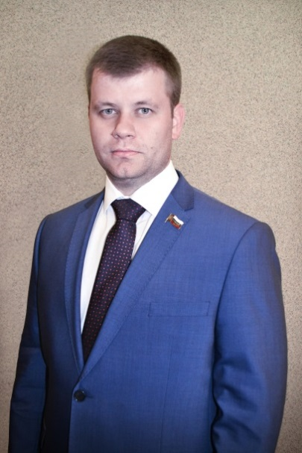 | Четвертков Тимофей Михайлович  - 24.09.1984 г.р.  - Место проживания: город Москва, район  Гольяново  - Образование высшее, государственное и муниципальное управление  - Муниципальный округ Гольяново, глава  - Избирательный округ № 1  - Выдвинут Московским городским  региональным отделением партии «Единая  Россия»  - член политической партии «Единая Россия»  - 37,47 % (1783)
Баш Юлия Александровна
- 17.05.1972 г.р.
- Место проживания: город Москва, район
Гольяново
- Образование высшее, педагогическое
- Пенсионер
- Избирательный округ № 1
- Выдвинут Московским городским
региональным отделением партии «Единая
Россия»
- член политической партии «Единая Россия»
- 41,91 % (1994)

Глубоковских Вадим Витальевич
- 06.03.1994 г.р.
- Место проживания: МО, город
Железнодорожный
- Образование высшее, педагогическое
- Аспирант АТиСО
- Избирательный округ № 1
- Выдвинут Московским городским
региональным отделением партии «Единая
Россия»
- Беспартийный
- 32,6% (1551)

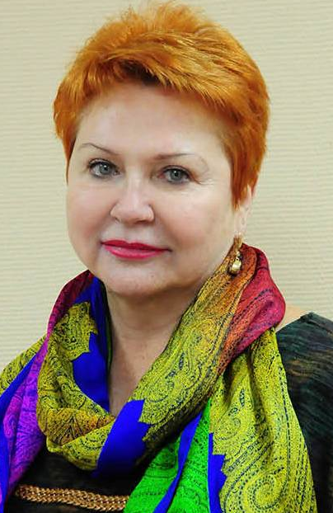 | Кулага Наталья Николаевна  - 07.11.1956 г.р.  - Место проживания: город Москва, район  Тропарево - Никулино  - Образование высшее, медицинское  - ГБУЗ «Детская городская поликлиника №122  Департамента Здравоохранения города  Москвы», заведующая филиалом, врач  педиатр  - Избирательный округ № 1  - Выдвинут Московским городским  региональным отделением партии «Единая  Россия»  - член политической партии «Единая Россия»  - 39,49% (1879)
Хваталина Юлия Викторовна
- 21.12.1973 г.р.
- Место проживания: город Москва, район
Донской
- Образование высшее, педагогическое
- ГБОУ «Школа № 319», учитель технологии
и ОБЖ
- Избирательный округ № 1
- Выдвинут Московским городским
региональным отделением партии «Единая
Россия»
- беспартийная
- 36,59% (1741)

Барышникова Анастасия Павловна
- 30.11.1988 г.р.
- Место проживания: город Москва, район
Гольяново
- Образование высшее
- Фонд возрождения православного искусства "Ковчег", руководитель проектов
- Избирательный округ № 2
- Выдвинут Московским городским
региональным отделением партии «Единая
Россия»
- беспартийная
- 31,79% (1363)
Здраевский Дмитрий Александрович
- 14.05.1947 г.р.
- Место проживания: город Москва, район
Измайлово
- Образование высшее, инженерное
- ООО «ФЗЭА», генеральный директор
- Избирательный округ № 2
- Выдвинут Московским городским
региональным отделением партии «Единая
Россия»
- член политической партии «Единая Россия»
- 29,46% (1263)

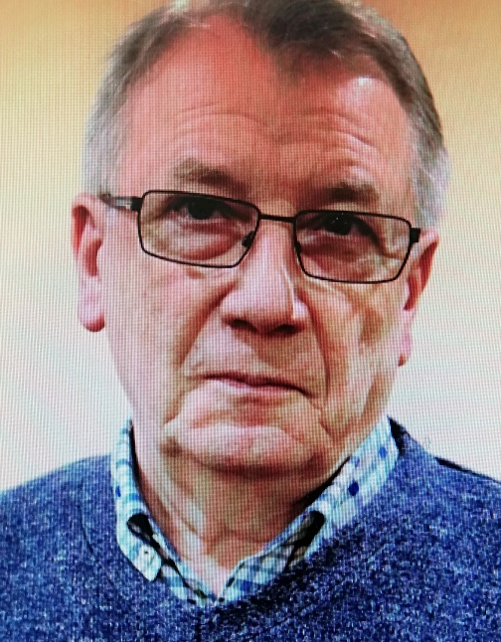 | Никольский Юрий Евгеньевич  - 22.05.1949 г.р.  - Место проживания: город Москва, район  Преображенское  - Образование высшее (медицинское; государственное муниципальное управление)  - Пенсионер  - Избирательный округ № 2  - Выдвинут Московским городским  региональным отделением партии «Единая  Россия»  - член политической партии «Единая Россия»  - 29,55% (1267)
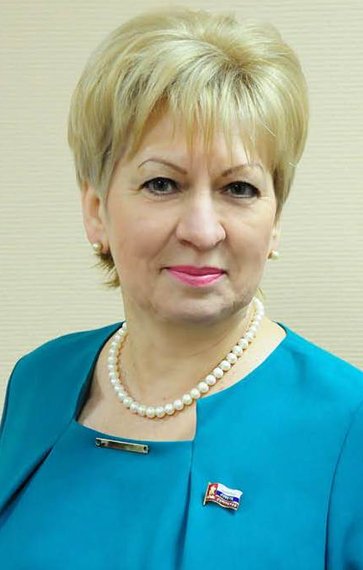 | Селезнева Светлана Викторовна  - 10.09.1960 г.р.  - Место проживания: город Москва, район  Гольяново  - Образование высшее, экономическое  - Местное районное отделение Партии «ЕДИНАЯ РОССИЯ», исполнительный секретарь  - Избирательный округ № 2  - Выдвинут Московским городским  региональным отделением партии «Единая  Россия»  - член политической партии «Единая Россия»  - 31,37% (1345)
Соколова Мария Валерьяновна
- 17.08.1963 г.р.
- Место проживания: город Москва, район
Северное Измайлово
- Образование высшее, медицинское
- ГБУЗ «Городская поликлиника №191
Департамента здравоохранения города
Москвы», главный врач
- Избирательный округ № 2
- Выдвинут Московским городским
региональным отделением партии «Единая
Россия»
- член политической партии «Единая Россия»
- 35,32% (1514)

Акишин Антон Иванович
- 08.12.1985 г.р.
- Место проживания: город Москва, район
Гольяново
- Образование высшее, государственное и
муниципальное управление
- ГАУ «Парк Яуза», ведущий специалист по связям с общественностью
- Избирательный округ № 3
- Выдвинут Московским городским
региональным отделением партии «Единая
Россия»
- член политической партии «Единая Россия»
- 40,61% (1984)

Буканова Наталья Львовна
- 03.10.1958 г.р.
- Место проживания: город Москва, район
Гольяново
- Образование высшее, педагогическое
- ГБОУ «Школа №1516», директор
- Избирательный округ № 3
- Выдвинут Московским городским
региональным отделением партии «Единая
Россия»
- беспартийная
- 42,95% (2098)

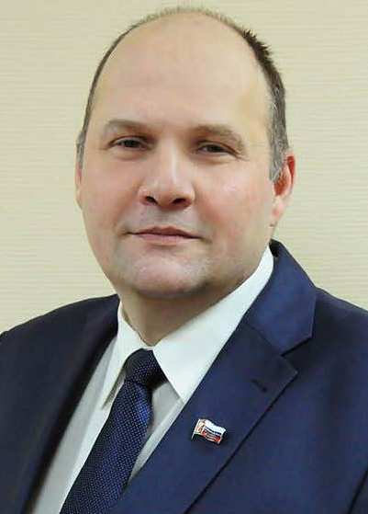 |  | Захаров Дмитрий Николаевич  - 22.07.1967 г.р.  - Место проживания: город Москва, район  Гольяново  - Образование высшее, педагогическое  - ГБОУ «Школа №1598», учебное здание №4, педагог-организатор  - Избирательный округ № 3  - Выдвинут Московским городским  региональным отделением партии «Единая  Россия»  - член политической партии «Единая Россия»  - 47,92% (2341)
Краюшин Сергей Александрович
- 30.06.1989 г.р.
- Место проживания: город Москва, район
Гольяново
- Образование высшее, педагогическое
- ГБОУ «Школа № 1516», учитель физической
культуры
- Избирательный округ № 3
- Выдвинут Московским городским
региональным отделением партии «Единая
Россия»
- член политической партии «Единая Россия»
- 37,75% (1844)

Отмахов Юрий Федорович
- 17.05.1943 г.р.
- Место проживания: город Москва, район
Гольяново
- Образование высшее, инженерное
- пенсионер
- Избирательный округ № 3
- Выдвинут Московским городским
региональным отделением партии «Единая
Россия»
- член политической партии «Единая Россия»
- 32,47% (1586)

